Уважаемые работодатели!
По вопросам резюме соискателей можно обратиться на адрес электронной почты ycheb_otdel_kpk2@mail.ru - Чупина Полина Юрьевна

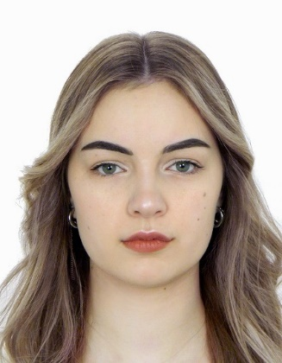
Ф.И.О.: Александрова Валерия Евгеньевна
Семейное положение: не замужем
Профессиональный интерес/соискание должности:
Педагог дополнительного образования в области хореография
Образование: Среднее специальное, КГБПОУ Красноярский
педагогический колледж №2, специальность 44.02.03 Педагог
дополнительного образования
Опыт работы:
- МАОУ «Лицей №7 имени Героя Советского Союза Б.К. Чернышева» - педагог-хореограф
- МБДОУ Детский сад №132 «Залесье» - педагог-хореограф
- Студия танцев «PRODance» - педагог-хореограф
- Детская школа развития «PROSchool» - педагог-хореограф
- Вожатая – хореограф интенсивная летняя школа детского технопарка «Кванториум»
- Вожатая – хореограф в ДОЛ «Крылья-Запад»
- Школа танца и фитнеса «Академия танца» - педагог-хореограф
Компетентности/Профессиональные навыки и знания:
- Разрабатывать дополнительную общеразвивающую общеобразовательную программу
- Организация мероприятий различных уровней: отчетный концерт, шоу талантов, открытое занятие.
- Написание документации, сценариев для мероприятий, введение план-конспектов.
- Определять и ставить цель и задачи в соответствии с возрастными и индивидуальными особенностями, а также с запросами организации.
- Правильное методическое исполнение и подстраивание его под индивидуальные особенности детей.
- Владение различными стилями хореографического искусства от академического танца (классический, народный, современный-джазовый) до уличных направлений (хип-хоп, вог, герли)
- Обладание методическими знаниями классического, народного и современного танца
Сертификаты:
Сертификат Всероссийского физкультурно-спортивного комплекса «Готов к труду и обороне» - серебряный знак отличия
Сертификат об участии в мастер-классе по татарскому фольклорному танцу из цикла «Путешествие в мир национального танца»
Исследовательские интересы и публикации: Исследование на тему «использование традиционной системы в педагогическом процессе обучения классическому танцу детей 10-11 лет»
Знание языков: русский язык, английский язык (свободно разговариваю)
Награды/Достижения:
- Диплом участника студии танцев «PRODance» МБДОУ № 132 хореографа за участие в отчетном концерте
- Благодарственное письмо за участие в региональном этапе чемпионата «Профессионалы» Красноярского края -2023 по компетенции «Дополнительное образование детей и взрослых»
- Благодарственное письмо за помощь в организации и проведении Всероссийского конкурса профессионального мастерства работников сферы дополнительного образования «Сердце отдаю детям»
- Диплом участника за III место в «Танцевальном баттле – Танцевальные облака»
- Благодарственное письмо за участие в Community dance convention.
- Благодарственное письмо за участие в открытом танцевальном чемпионате You Champ
- Благодарственное письмо за успешное завершение танцевального сезона в команде уличного танца Akcent dance team
- Благодарственное письмо от детской школы развития «PROSchool» за неоценимый вклад в творческое развитие подрастающего поколения
- Благодарственное письмо за педагогическое мастерство и творческий подход при реализации программы смены «Время достигать и создавать: полет к своим достижениям!»
Личные качества:
- Стремление к постоянному повышению профессиональных знаний и умений
- Самосовершенствование и самореализация
- Креативность (привлечение в работу новых технологий)
- Ответственность
- Коммуникабельный
- Дисциплинированный
- Уважение к другим
- Эмпатия
- Поддержка
- Умение находить общий язык с детьми разных возрастов и их родителями
- Всегда за самосовершенствование и овладение новыми навыками
Прочее (интересы, хобби): Являюсь участником танцевальной команды Akcent dance team. Часто посещаю мастер-классы по разным танцевальным стилям. Продолжительное время занималась вязанием, бисероплетением и вышевкой, могу чем-нибудь дополнить костюм или добавить предмет, сделанный своими руками, что украсит номер выступления.

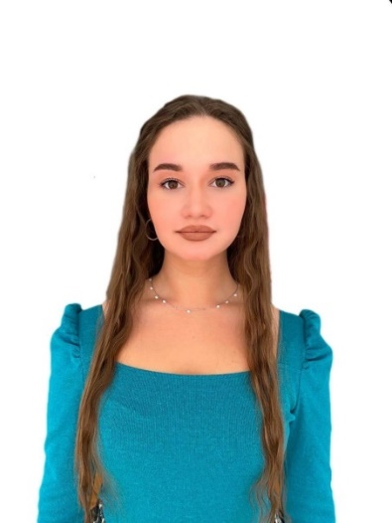
Ф.И.О.: Арбузова Ольга Сергеевна
Семейное положение: не замужем, детей нет
Профессиональный интерес/соискание должности:
Педагог дополнительного образования в области хореография
Образование:
- Г. Абакан, МБОУ СОШ №12 (среднее образование)
- Красноярский Педагогический колледж №2 - Педагогика
дополнительного образования в области хореография
(среднее специальное);
Опыт работы:
- Г. Железногорск, МАУ ДО ДООЦ "ОРБИТА" – вожатая в период с 24.06.2023 г. - 14.07.2023г.
- Г. Геленджик, Общество с ограниченной ответственностью «НИВА» - официант в период с 28.07.2023 г. - 17.08.2023г.
- Волонтёрство в конкурсе «Сердце отдаю детям»
Компетентности/Профессиональные навыки и знания:
- Работа с группами от 3 до 18 лет на базе практики;
- Постановка танцев;
- Преподавание спортивных бальных танцев;
- Подготовка к участию в турнирах;
- Обучение детей индивидуально и в группах;
- Разработка сценарных планов;
- Разработка и организация досуговых мероприятий.
Сертификаты: За участие в ГТО, значки 1 и 3 ступени.
Исследовательские интересы и публикации: Исследование по теме «Образное сходство и различие пяти европейских спортивных бальных танцев»
Знание языков: Английский язык(базовый)
Награды/Достижения: С класс в спортивных бальных танцах. С грамотами и медалями можно ознакомиться на международном сайте Ballroom.ru., отметив моё имя и фамилию.
Личные качества:
- Умело веду себя в стрессовых ситуациях;
- Этичность;
- Лояльность;
- Пунктуальность;
- Ответственность;
- Умение правильно распределять время;
- Умение вести переговоры;
- Умение работать в команде;
- Харизматичность;
- Умение быстро реагировать на непредвиденную ситуацию;
Прочее (интересы, хобби): танцы, флористика, рисование.

Ф.И.О. Чепчигашева Елизавета Аркадьевна
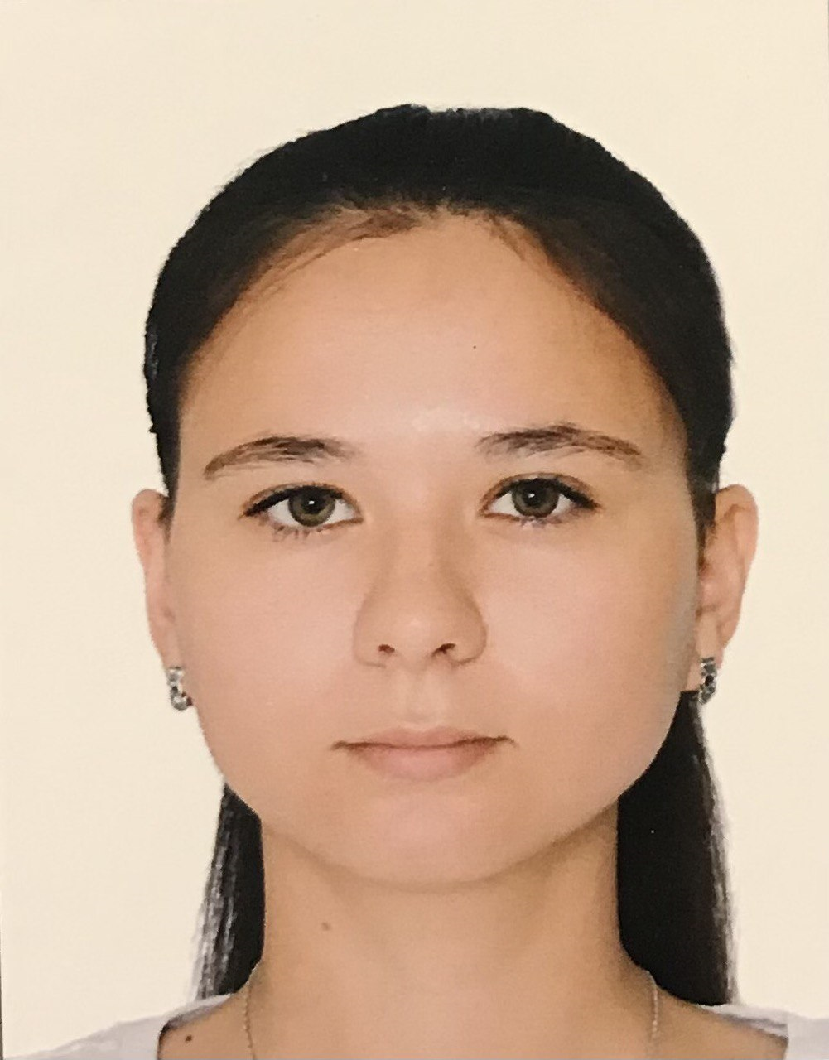

Место для фото
Семейное положение: не замужем, детей нет
Профессиональный интерес/соискание
должности: педагог дополнительного
образования в области социально – гуманитарной
Образование: среднее профессиональное, КПК №2
Опыт работы:
- деятельность вожатого в МАУ ДО ДОЛ «Горный»
с 22.06.23 – 12.07.23 г;
- организация досуговой деятельности в МАУ
«Дворец культуры имени 1 мая», для детей 4-6 лет
- опыт в разработке и реализации проектной деятельности в КГБОУ ДО «Красноярский краевой дворец пионеров»
Компетентности/Профессиональные навыки и знания:
- знаю возрастную педагогику обучающихся;
- умею разрабатывать конспекты занятий, с элементами арт – терапии;
- могу осуществлять проектную и исследовательскую деятельность;
- есть навык в проведении консультирования обучающихся и их родителей;
- могу диагностировать предрасположенность (задатки) обучающихся к освоению выбранного вида деятельности;
- могу анализировать возможности и привлекать ресурсы внешней социокультурной среды для реализации образовательной программы;
- могу организовывать и проводить досуговые мероприятия для разных возрастов;
- есть навык в разработке ДООП;
- имеется навык в разработке методических материалов, с учетом области деятельности, особенностей возраста, группы и отдельных занимающихся.
Сертификаты:
- сертификат участия в онлайн марафоне «Мой старт в социальной деятельности»;
- сертификат участия в интенсивной школе «КШП»;
- сертификат участия в всероссийском конкурсе профессионального мастерства работников сферы дополнительного образования «Сердце отдаю детям».
Исследовательские интересы и публикации:
- исследовательская работа по теме «Педагогические методы формирования лидерских качеств у детей младшего школьного возраста»;
- реализация проекта «История одной достопримечательности».
Знание языков: русский, английский (базовый)
Награды/Достижения:
- благодарственное письмо «за помощь в организации и проведении краевой интенсивной школы», с 31 октября по 4 ноября 2022г;
- почетная грамота «за плодотворное сотрудничество, за помощь в организации и проведении краевой интенсивной школы», с 27 по 23 марта 2023г;
- благодарственное письмо «за помощь в организации и проведении Всероссийского конкурса профессионального мастерства работников сферы дополнительного образования «Сердце отдаю детям»;
- благодарственное письмо «за работу волонтером регионального этапа чемпионата «Профессионалы».

Личные качества:
- обладаю высокой работоспособностью и трудолюбием;
- дисциплинированная;
- проявляю творческий подход к деятельности;
- умею работать в режиме многозадачности;
- проявляю лидерские качества;
- имею активную гражданскую позицию.
Прочее (интересы, хобби): люблю петь, танцевать, проводить время на свежем воздухе, посещать культурные мероприятия, театры, музеи, кинотеатры.

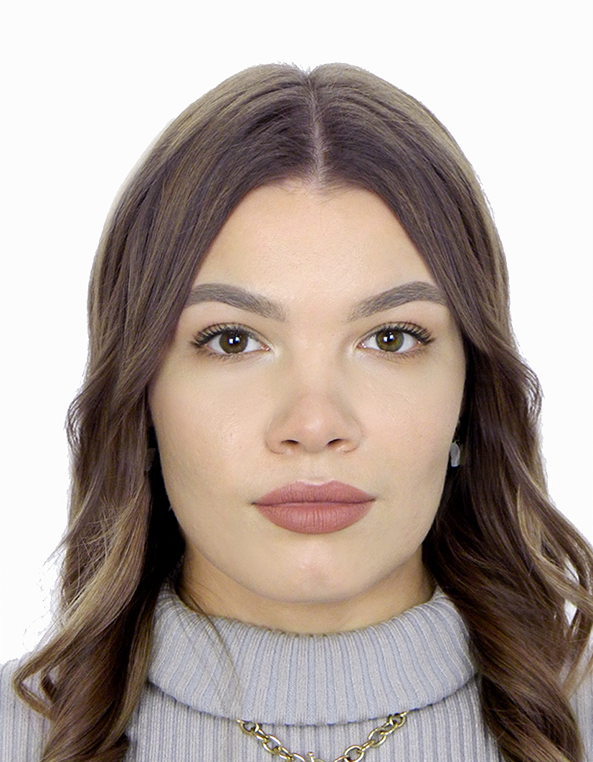
Ф.И.О. Деминова Елизавета Борисовна
Семейное положение: не замужем
Профессиональный интерес/соискание должности: Педагог дополнительного образования.
Образование: Среднее специальное, КГБОУ Красноярский педагогический колледж №2, специальность 44.02.03 Педагогика дополнительного образования

Опыт работы:
КГБОУ ДО «Красноярский краевой Дворец пионеров» (2022 - 2023 гг.), МАУ ДК им. 1 Мая (2022 г.), КГБОУ ДО Красноярский краевой центр «Юннаты» (2022-2023 гг.) – производственная практика (реализация дополнительных общеобразовательных программ интенсивных школ, организация и проведение досуговых мероприятий); Вожатая в Загородном оздоровительном лагерь «Спутник» (09.07.2021-29.07.2021 гг.) и (02.08.2022-22.08.2022 гг.); Вожатая интенсивная летняя школа детского технопарка «Кванториум» (09.08.2023 – 29.08.2023 гг.)

Компетентности/Профессиональные навыки и знания

- Разработка дополнительной общеобразовательной общеразвивающей программы социально-гуманитарной направленности для подростков, конспектов учебных занятий и игр;
- организация и проведение досуговых мероприятий, городских и краевых событий, игровых программ;
-Умение пользоваться СПО (Word, PowerPoint, Excel, Publisher)
- Разработка методических копилок игр. сценариев, организационных, сценарных и репетиционных планов, положений, смет расходов и доходов для организации проведения досуговых мероприятий.

Сертификаты
- Стилист-визажист. Курс Яны Колосовой (2023 года);
- «Школа вожатый: «Спутник» (2020 г)

Исследовательские интересы и публикации
Исследование на тему «Значение вожатской деятельности в учреждении дополнительного образования для подростков»

Знание языков: Русский язык
Награды/Достижения
- Свидетельство о дополнительном образовании в области художественно-эстетическом направлении «Изобразительное искусство»
-Благодарственное письмо за работу волонтёром на региональном этапе чемпионата «Профессионалы»;
-Благодарственное письмо за помощь в организации и проведении Всероссийского конкурса «Сердце отдаю детям»;
-Благодарственные письма за организацию и проведении первого модуля дополнительной общеобразовательной программы «краевая школа ландшафтного дизайна» КГБОУ ДО «Красноярский краевой центр «Юннаты»;
-Благодарственное письмо за организацию и проведении первого модуля дополнительных общеобразовательных программ «Жизнь в стиле Медиа», «Краевой школьный парламент: социальный старт в регионе» ГБОУ ДО «Красноярский краевой дворец пионеров».

Личные качества
Трудолюбие, работоспособность, коммуникабельность, стремление к постоянному повышению профессиональных знаний, самосовершенствование и самореализация, ответственная, пунктуальная, способна поддержать в трудные минуты.

Прочее (интересы, хобби): Закончила курс «Визажиста-стилиста», могу собрать вас на мероприятие, так же организовывала фотосессию. Могу вести аккаунт в социальных сетях, как контент-менеджер. Волонтёрская деятельность на профессиональные мероприятия, различного уровня.

Ф.И.О. Фелькер Ирина Викторовна


Место для фото
Семейное положение не замужем
Профессиональный интерес/соискание должности
педагог-организатор
Образование среднее специальное –
Красноярский педагогический колледж №2,
специальность «Педагогика дополнительного образования»,
направленность – социально- педагогическая
Опыт работы дети разных возрастов -
- Дети 4-5 лет - МБОУ ДО «ДДиЮ № 2» (2022 г);
- Учащиеся 4-7 классов - Новоеловский
школьный музей боевой и трудовой славы
им.героя Советского Союза П.С.Волкова (2017 -2021 г);
- Учащиеся 10-х классов - МАОУ «СШ №151» (2022 - 2023гг.);
- Дети 8-9 лет в пришкольном лагере - МАОУ «СШ №149» (Июнь 2023 г).

Компетентности/Профессиональные навыки и знания
- знание возрастной психологии;
- умение анализировать учебную и воспитательную работу с детьми;
- умение организовывать и проводить досуговые мероприятия;
- владение культурой профессионального поведения, способами саморазвития.
Сертификаты
- Сертификаты участника Краевого проекта «Территория 2020» (2015, 2017, 2018, 2019)
- сертификат участника Краевого молодежного проекта «Новый Фарватер» (2018, 2020)
- сертификат участника Большого этнографического диктанта (Ежегодно с 2018)
- сертификат победителя на сумму 10 000 рублей для реализации собственного проекта «Ровесники края» в рамках Краевого проекта «Территория 2020» (2019);
- сертификат о занесении в Энциклопедию детских достижений Красноярского края за общественную деятельность (2020)
- сертификат о занесении в книгу почёта МКОУ «Новоеловская СОШ» за хорошую учебу и результативную внеурочную деятельность (2021);

Исследовательские интересы и публикации исследование на тему «Методы экологического воспитания детей младшего школьного возраста»

Знание языков русский, английский(базовый)

Награды/Достижения
- 2016 г – свидетельство об окончании отделения хореографического искусства Большеулуйской детской школы искусств;
- 2018, 2019 г – Дипломы за активную деятельность в рамках ФП «Волонтеры Победы»;
- 2019 – Диплом II степени Краевого фестиваля музеев, клубов патриотической направленности, вручения дубликатов переходящих знамён Сибирских воинских частей
- 2019 г – Дипломы участника фестиваля КВН в составе команды «Не на нуле» (Капитан команды) (с. Большой Улуй, г. Назарово);
- 2019, 2020 г –благодарность за помощь в реализации молодежной политики Большеулуйского района;
- 2021 - диплом лауреата молодежной премии Главы района в номинации общественная деятельность (Большеулуйский район);
- 2023 – Цифровой паспорт компетенций по результатам демонстрационного экзамена по специальности Педагогика дополнительного образования (85%)

Личные качества активность, решительность, инициативность, организованность, отсутствие вредных привычек, креативность, умение работать в команде/коллективе, ответственность.
Прочее (интересы, хобби) -

Ф.И.О. Халето Лия Егоровна

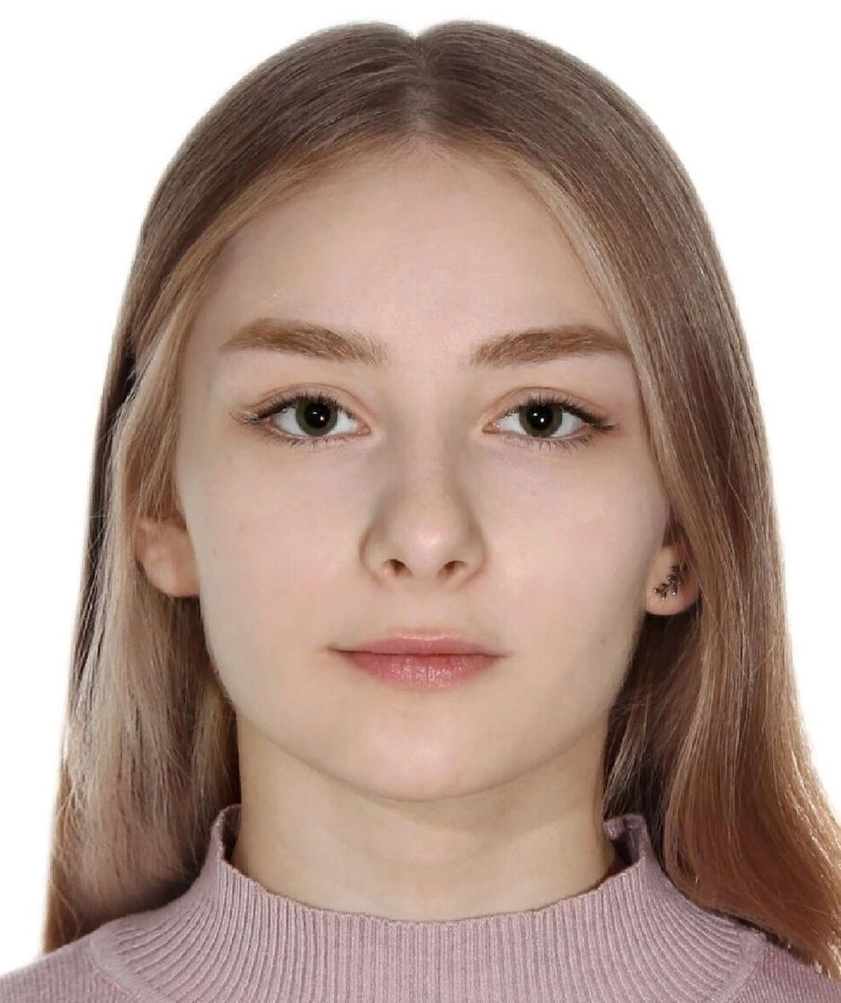
Семейное положение не замужем, детей нет

Профессиональный интерес/соискание должности: педагог дополнительного образования область деятельности социально-гуманитарная/хореография, педагог-организатор

Образование среднее общее Муниципальное бюджетное образовательное учреждение «Средняя школа №52» г. Новокузнецк;
среднее специальное Краевое государственное бюджетное профессиональное образовательное учреждение «Красноярский педагогический колледж №2»;
сертификат о прохождении профильной смены «Школа подготовки помощников вожатых»;
сертификат о прохождении курсов «Мастер по бровям»

Опыт работы с 2018 года по 2020 год тренер/хореограф в танцевальном коллективе «Dance Mix» с детьми разного возраста
3.01.2023г - 7.01.2023г тьютор на краевой выездной школе Ландшафтного дизайна
3.08.2022г – 24.08.2022г вожатая в детском оздоровительном лагере «Солнечный»
26.06.2023г – 16.07.2023г вожатая в детском летнем оздоровительном лагере «Патриот»
9.08.2023г – 30.08.2023г вожатая в детском летнем оздоровительном лагере «Патриот»

Компетентности/Профессиональные навыки и знания
имеются навыки в разработке буклета/анкет/программ,
написание сценария/организационного плана/сценарного плана,
навыки в проведении мероприятий,
навыки постановки танцевальных номеров,
владение технологией проектной и исследовательской деятельностью,
умение организовывать группу детей,
умение научить детей современному танцу хип-хоп

Благодарственные письма и сертификаты
сертификат о прохождении профильной смены «Школа подготовки помощников вожатых»;
Благодарственное письмо за помощь в организации и проведении Всероссийского конкурса профессионального мастерства работников сферы дополнительного образования «Сердце отдаю детям»;
Благодарственное письмо за работу волонтером регионального этапа чемпионата «Профессионалы» Красноярского края - 2023 по компетенции «Дополнительное образование детей и взрослых»;
Благодарственное письмо за творческий подход и проявленную активность в организации и проведении второго модуля «Ландшафтный дизайн. Мастерство проектирования» дополнительной общеобразовательной программы «Краевая школа ландшафтного дизайна»;
Благодарственное письмо за помощь в организации и проведении интеллектуально-творческой игры «Дизайнерский марафон»;
Благодарственное письмо за участие в 1 этапе 5 открытого городского фестиваля казачьей традиционной культуры «Сибирь казачья»;
Сертификат о прохождение курсов «Мастер по бровям»;

Исследовательские интересы и публикации написание исследовательской работы на тему «Игра как средство предупреждения межличностных конфликтов подростков 13-14 лет», разработка и реализация социально-педагогического проекта «Мастерская проектирования» для обучающихся 10-го класса

Знание языков русский язык, базовый английский

Награды/Достижения золотой значок ГТО, значок КМС по хип-хопу, титул чемпиона России по хип-хопу 2021-2022, победы на танцевальных соревнованиях на российском и мировом уровнях

Личные качества честность, ответственность, организованность, умение работать в команде, гибкость, прилежность, умение находить решение в стрессовых/нестандарстных ситуациях, лидерство, аккуратность, активность, имеется творческий подход к организации учебного процесса, умение поддержать и выслушать

Прочее (интересы, хобби) танцы (хип-хоп, чирлидинг), рисование, вокал, вышивание крестиком, игра в настольный теннис, игра в волейбол, плавание, тайский бокс, хоккей активный отдых

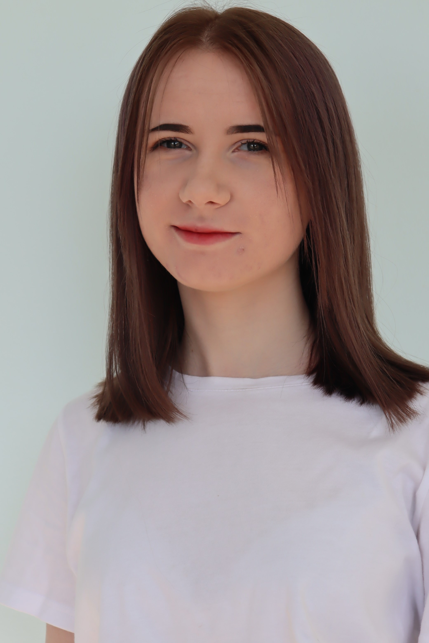
Ф.И.О. Кузнецова Анастасия Максимовна.
Семейное положение: не замужем.
Профессиональный интерес/соискание должности:
педагог дополнительного образования социально-
гуманитарная направленность «Перспектива».
Образование: среднее специальное КГБПОУ
«Красноярский педагогический колледж №2» (2024 г.),
специальность 44.02.03 Педагогика дополнительного
образования.
Опыт работы
КГБОУ ДО «Красноярский краевой Дворец пионеров»
(2022 - 2023 гг.), МАУ ДК им. 1 Мая (2022 г.), КГБОУ ДО
Красноярский краевой центр «Юннаты» (2022-2023 гг.) – производственная практика (реализация дополнительных общеобразовательных программ интенсивных школ, организация и проведение досуговых мероприятий);
МАУДО ДООЦ «Орбита» (2023 г.) – вожатый.
Компетентности/Профессиональные навыки и знания: проведение учебных занятий различных форм;
организация, стимулирование и мотивация деятельности и общения обучающихся на учебных занятиях; оснащение учебного процесса;
организация и проведение досуговых мероприятий, городских и краевых событий, игровых программ;
разработка дополнительной общеобразовательной общеразвивающей программы
социально-гуманитарной направленности для подростков, конспектов учебных занятий и игр;
методических копилок игр; сценариев, организационных, сценарных и репетиционных планов, положений, смет расходов и доходов для организации проведения досуговых мероприятий; создание фирменного стиля;
опыт разработки рекламной продукции.

Сертификаты: прохождение марафона по UX/UI дизайну «Основы веб-дизайна».
Исследовательские интересы и публикации: статья, опубликованная в сборнике материалов международной конференции по психологии и педагогике, «Игры на снятие барьеров непонимания между подростками 11-12 лет в деятельности педагога дополнительного образования», 2023г.
Знание языков русский язык.
Награды/Достижения: Серебряная медаль Чемпионата по профессиональному мастерству «Профессионалы» по компетенции «Дополнительное образование детей и взрослых», 2023г. (региональный и всероссийский этап).
Благодарственные письма за участие в работе «Краевого школьного парламента», «Медиа-школы», «Школы ландшафтного дизайна»; организацию мероприятий на Краевой Станции юннатов.
Личные качества: ответственность, пунктуальность, стремление к профессиональному росту, организованность, целеустремленность, мобильность, надежность, толерантность, умение отслеживать тренды, умение оптимизировать контент.
Прочее (интересы, хобби): волонтёрская деятельность на мероприятиях различных уровней; медийное сопровождение социально-педагогического проекта «История одной достопримечательности».

Ф.И.О. Матанина Екатерина Романовна
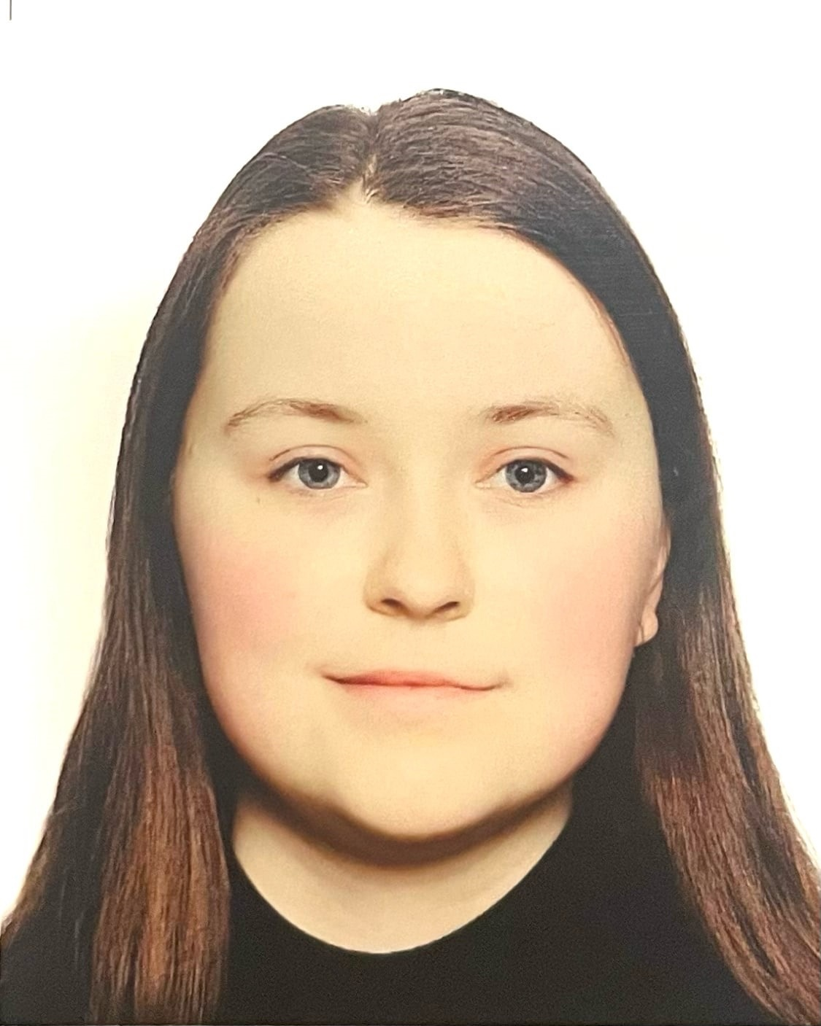

Место для фото

Семейное положение: не замужем, детей нет

Профессиональный интерес/соискание
должности: педагог дополнительного
образования в области социально – гуманитарной,
вид деятельности – преподавание по ДООП, педагог-организатор

Образование: среднее профессиональное,КГБОУ Красноярский педагогический колледж №2, специальность 44.02.03 Педагогика дополнительного образования

Опыт работы:
- вожатская деятельность в лагере «UMKA Camp» 15.07.2022 – 28.07.2022
- аниматор в сети детских стоматологий «Дентоша» 23.11.21 – 10.01.22
- вожатская деятельность в ЗСДОЛ «Патриот» 04.06.23 – 24.06.23 г; 09.08.23 – 29.08.23
- координатор образовательных заездов в Центре Практике Арт-Кластера «Тавврида-АРТ» 02.09.23 – 24.09.23
- организация досуговой деятельности в МАУ "Дворец культуры имени 1 мая", для детей 4-6 лет
- опыт в разработке и реализации проектной деятельности в КГБОУ ДО «Красноярский краевой дворец пионеров»
- тьютор на интенсивной школе «Краевая школа ландшафтного дизайна» ГБОУ ДО «Красноярский краевой центр «Юннаты»
- тюьтор на интенсивной школе «Жизнь в стиле Медиа», ГБОУ ДО «Красноярский краевой дворец пионеров»
- тюьтор на интенсивной школе «Краевой школьный парламент: социальный старт в регионе» ГБОУ ДО «Красноярский краевой дворец пионеров»

Компетентности/Профессиональные навыки и знания:
-проведение учебных занятий различных форм;
-организация, стимулирование и мотивация деятельности и общения обучающихся на учебных занятиях; оснащение учебного процесса;
-организация и проведение досуговых мероприятий, городских и краевых событий, игровых программ;
-разработка дополнительной общеобразовательной общеразвивающей программы
социально-гуманитарной направленности для подростков;
-разработка конспектов учебных занятий и игр;
-разработка методических копилок игр;
-разработка сценариев и сценарных планов;
-разработка положений досуговых мероприятий.

Сертификаты:
- сертификат о прохождении практики в Центре Практике Арт-Кластера «Тавврида-АРТ»
Исследовательские интересы и публикации:
- исследовательская работа по теме «Формирование социально значимых компетенций подростков в разных направлениях волонтерского движения»;
- публикация в сборнике «Всероссийские с международным участием научные Далевские чтения молодых исследователей. ТОМ 2»
- реализация проекта «История одной достопримечательности».

Знание языков: русский, английский (базовый)
Награды/Достижения:
-благодарственные письма и сертификаты за участие в мероприятиях разного уровня в качестве волонтера
-являюсь руководителем социального проекта «История одной достопримечательности» Проект

Личные качества:
- коммуникабельность
- пунктуальность
- стрессоустойчивость
- быстрая обучаемость
- креативность

Прочее (интересы, хобби): занимаюсь волонтерской деятельностью, увлекаюсь театром.

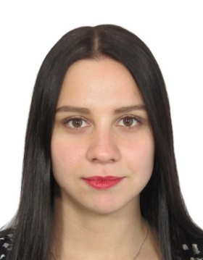
Ф.И.О: Минченко Виктория Александровна
Семейное положение: Не замужем
Профессиональный интерес/соискание должности:
Педагог дополнительного образования в области: Хореография
Образование:
- Красноярский Педагогический колледж №2 - Педагогика
дополнительного образования в области хореография (среднее специальное)
- МАОУ СШ №137 (среднее образование)
- Закончила детскую студию джазового танца «Свободный балет Валерия Терёшкина»

Опыт работы:
- ДОЛ «Восток» – вожатый в период с 27.06.2023-17.09.2023
- Детская студия джазового танца «Свободный балет Валерия Терёшкина» - 2 года
- Муниципальное автономное образовательное учреждение дополнительного образования «Дом творчества», Образцовый Ансамбль детского танца «Звоночек» - 3 года

Компетентности/Профессиональные навыки и знания:
- Разработка дополнительных и общеобразовательных программ;
- Преподавание классического и народного танца;
- Преподавание джазового танца;
- Постановка хореографических номеров;
- Создавать в танцевальном зале предметно-развивающую среду;
- Разработка сценарных планов;
- Работа в коллективе и команде, взаимодействие с руководством, коллегами и социальными партнерами;
- Разработка и организация досуговых мероприятий;
- Разработка методических материалов;

Сертификаты:
- Сертификат об окончании детской школы – студии джазового танца «Свободный балет Валерия Терёшкина» от 04.06.2022г.
- Сертификат за участие в мастер – классе Тарлецкого Константина по джазовому танцу от 04.10.2020г.
- О прохождении мастер-классов по татарскому фольклорному танцу из цикла «Путешествие в мир национального танца» от 21.01.2022г.

Исследовательские интересы и публикации:
- Написание исследовательской работы по теме «Современный танец как средство формирования личности подростка».
Знание языков: Базовый английский

Награды/Достижения:
- Благодарственное письмо от администрации красноярского педагогического колледжа №2 за активное участие в культурно - творческой жизни колледжа от 2022г.
- Благодарственное письмо за работу волонтёром регионального этапа чемпионата «Профессионалы» Красноярского края-2023 по компетенции «Дополнительное образование детей и взрослых»;
- Благодарственное письмо за помощь в организации и проведении Всероссийского конкурса профессионального мастерства работников сферы дополнительного образования «Сердце отдаю детям» от 2022г.

Личные качества:
- Вежливость
- Порядочность
- Внимательность
- Коммуникабельность
- Самостоятельность
- Быстрое принятие решений
- Трудолюбие
- Самосовершенствование
- Ответственный подход к делу
- Умение легко находить контакт с детьми,
- Активное участие в педагогических и хореографических конкурсах, мастер-классов, форумах и фестивалей;

Прочее (интересы, хобби): Артистка труппы «Свободный балет Валерия Терёшкина», Красноярская краевая филармония.

Ф.И.О.: Мягкова Дана Руслановна
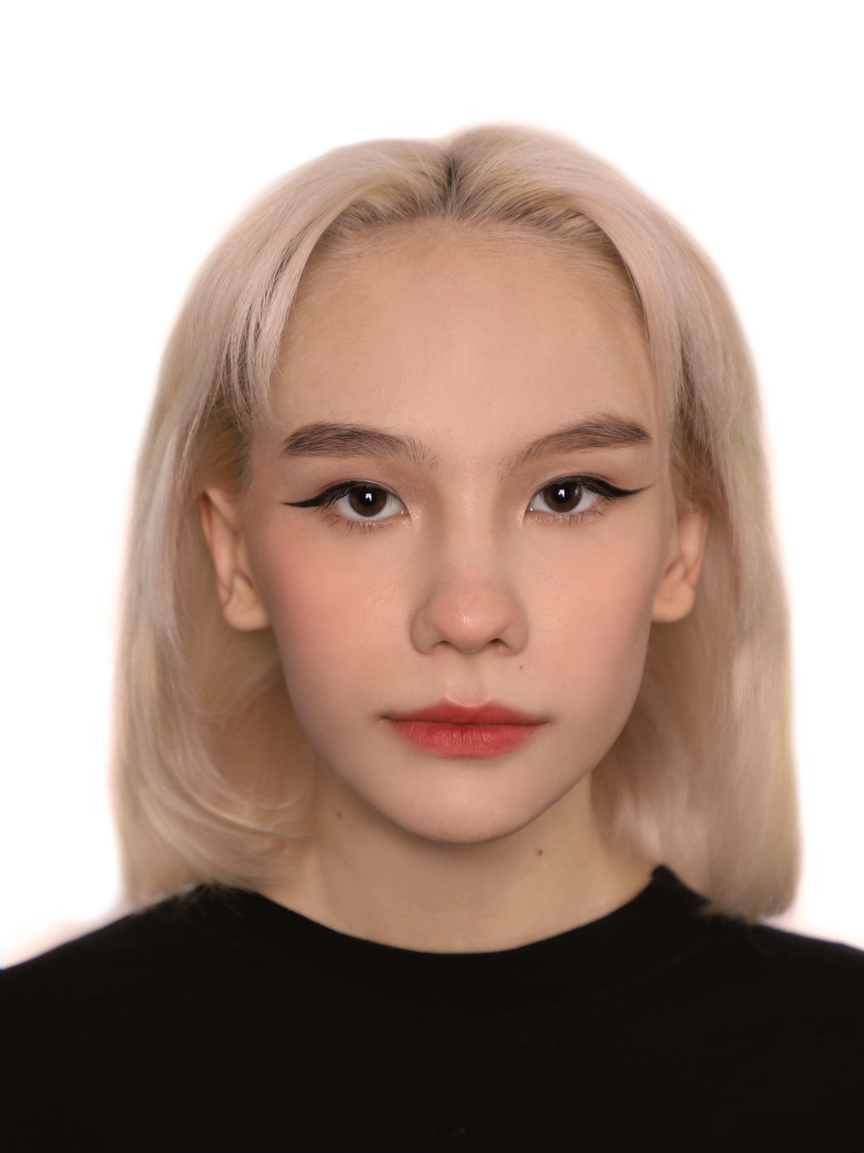

Семейное положение: не замужем, детей нет

Профессиональный интерес/соискание должности:
Педагог дополнительного образования в области: Хореография

Образование:
- МБОУ СОШ №129
- КГБПОУ «Красноярский педагогический колледж №2»,
Педагогика дополнительного образования в области
хореография (среднее специальное)

Опыт работы:
- Волонтерство в конкурсе «Сердце отдаю детям»
- База практики - Муниципальное бюджетное дошкольное образовательное учреждение
«Детский сад № 12 комбинированного вида», работа с детьми 3 – 6 лет (2023 – 2024г.).
- Школа танцев "FLOW DANCE \MASTERS"(г.Красноярск) – Хореограф в направлении современный уличный танец, работа с детьми 8 – 15 лет (2023г).
- Вожатая в МБОУ СОШ №149, работа с детьми 7 – 8 лет (2023г).

Компетентности/Профессиональные навыки и знания:
- Работа с группами от 6 до 10 и от 10 до 16 лет.
- Обучение детей индивидуально и в группах
- Постановка танцев;
- Формирование танцевального коллектива;
- Подготовка к участию концертов клуба, конкурсов и т.д.
- Активное участие в педагогических конкурсах, мастер-классов, форумах и фестивалях.
- Преподавание классического и современного танца.

Сертификаты:
- О прохождении мастер-классов «Синтез традиционной танцевальной культуры линейных и черноморских казаков Кубани» 2022г.
-

Исследовательские интересы и публикации:
- Курсовая работа «СОВРЕМЕННЫЙ ТАНЕЦ КАК СРЕДСТВО САМОВЫРАЖЕНИЯ ДЕТЕЙ ПОДРОСТКОВОГО ВОЗРАСТА»

Знание языков: Русский

Награды/Достижения:
- 1 место в номинации «Millennium cover dance»
- Участие в крупных фестивалях (SuperCon, IdolCon Siberia 2023 и т.д)

Личные качества: Ответственность, креативность, лидерские качества, коммуникабельность, умение работать в команде, способность организовать рабочий процесс, толерантность, умение решать конфликтные ситуации, умение вести переговоры, харизматичность, художественный вкус.

Прочее (интересы, хобби): Увлекаюсь азиатской культурой, снимаюсь в K – pop cover Dance, рисую картины по номера и вышиванием крестом.

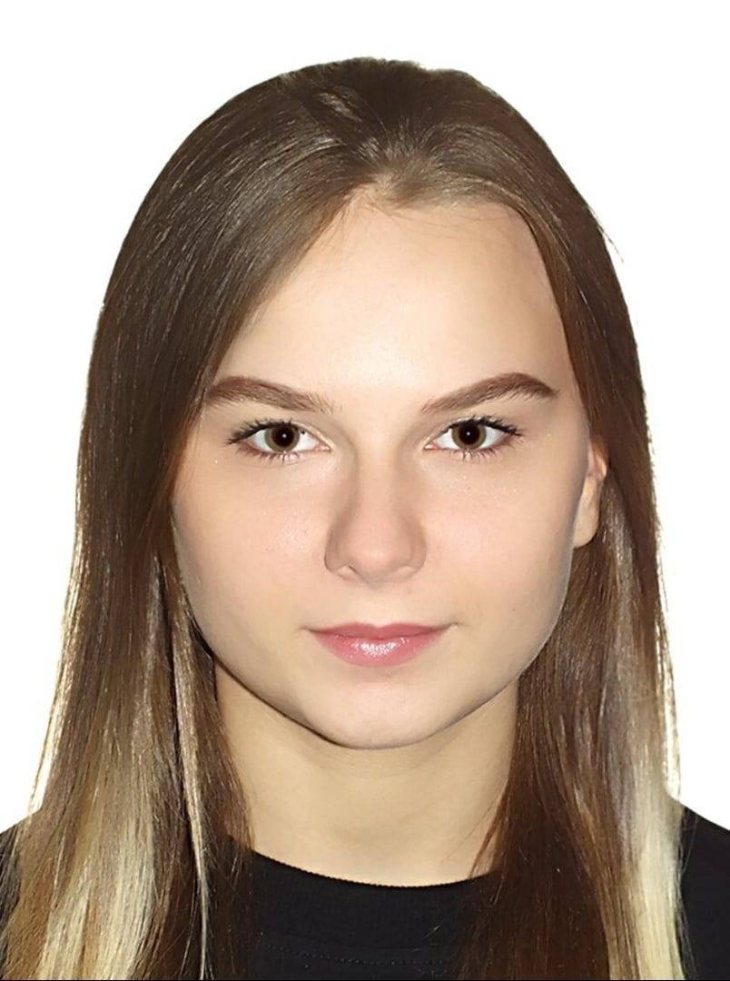
Ф.И.О.: Мясникова Екатерина Игоревна
Семейное положение: не замужем, детей нет

Профессиональный интерес/соискание должности:
педагог дополнительного образования в области хореография

Образование: КГБПОУ «Красноярский педагогический колледж № 2», специальность 44.02.03. Педагогика дополнительного образования, область деятельности социально-педагогическая

Опыт работы:
- с 04.06.2021 по 16.07.2021 вожатый в ЗСДОЛ «Патриот»
- с 01.09.2021 педагог дополнительного образования в области хореография в студии эстрадного танца «Просвет», МАОУ ДО «ЦТРиГО», г. Красноярск
- с 04.06.2023 по 16.07.2023 вожатый в ЗСДОЛ «Лето»

Компетентности/Профессиональные навыки и знания
-Организация деятельности обучающихся, направленной на освоение дополнительной общеобразовательной программы
- Обеспечение взаимодействия с родителями (законными представителями) обучающихся, осваивающих дополнительную общеобразовательную программу, при решении задач обучения и воспитания
- Педагогический контроль и оценка освоения дополнительной общеобразовательной программы
- Разработка программно-методического обеспечения реализации дополнительной общеобразовательной программы
- Организация и проведение досуговых мероприятий

Сертификаты: сертификат об окончании музыкальной школы по специальности «Домра»

Исследовательские интересы и публикации: исследовательская работа по теме: «Условия формирования групповой сплоченности в младшем подростковом возрасте в детском объединении учреждения дополнительного образования», проект «Мастерская проектирования»

Знание языков: английский язык на уровне intermediate

Награды/Достижения: победы и призовые места на танцевальных конкурсах в составе коллектива «City Dance»

Личные качества: доброжелательность, креативное и критическое мышление, умение работать в команде, тактичность, желание учиться новому.

Прочее (интересы, хобби): изучение английского языка, бисероплетение, игра на гитаре, чтение книг по психологии, посещение различных мастер-классов.

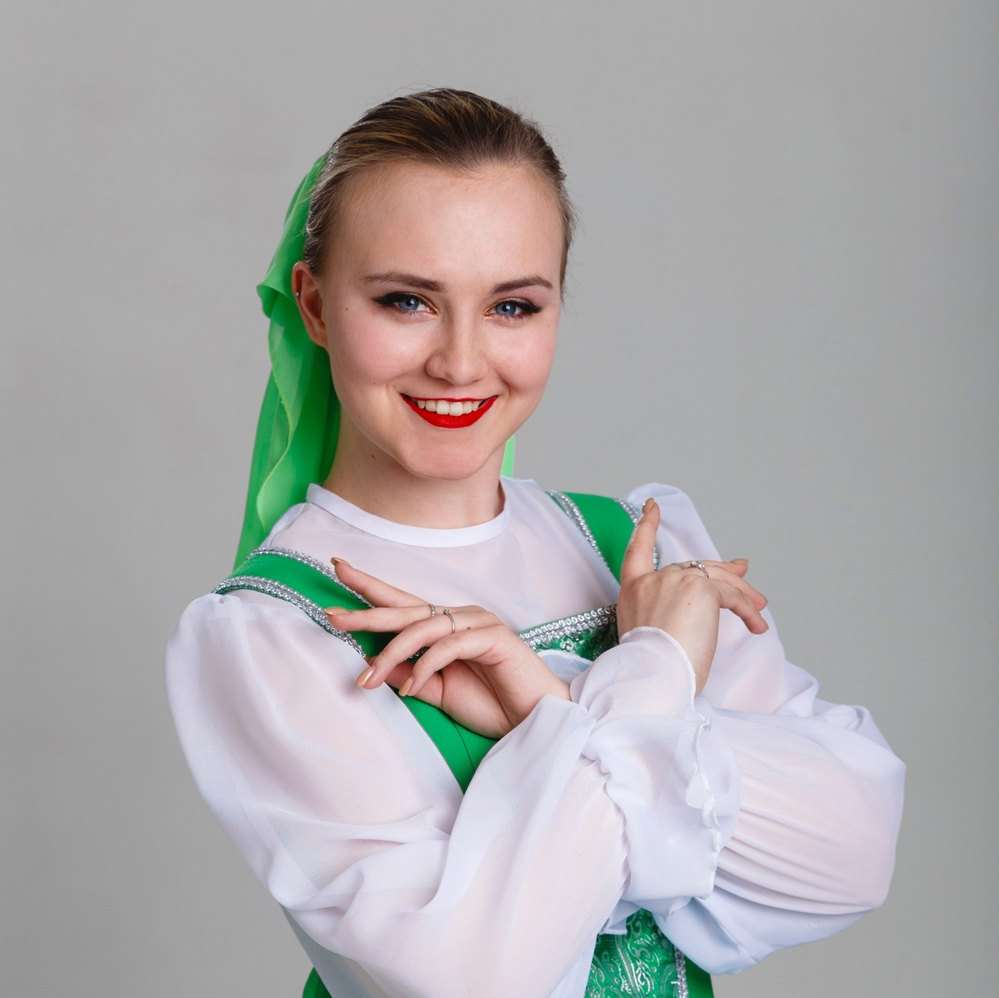

Ф.И.О: Ряхина Елизавета Игоревна
Семейное положение: не замужем, детей нет
Профессиональный интерес/соискание должности: Педагог дополнительного образования в области Хореография
Образование:
- Красноярский Педагогический колледж №2 - Педагогика дополнительного образования в области хореография (среднее специальное);
- Муниципальное автономное образовательное учреждение дополнительного образования «Дом творчества», Образцовый Ансамбль детского танца «Звоночек» (дополнительное образование);
- Закончила с отличием обучение в Продюсерском центре Анны Никифировой(школа моделей);
- •МБОУ СОШ №39 (среднее образование)
Опыт работы:
- ДОЛ «Гренада» – воспитатель в период с 24.06.2022-28.09.2022 и с 17.07.2023-28.09.2023;
- Волонтёрство в конкурсе«Сердце отдаю детям»
- Волонтёрство в чемпионате «Профессионалы».
Компетентности/Профессиональные навыки и знания:
- Разработка дополнительных и общеобразовательных программ;
- Постановка хореографических номеров;
- Владение технологиями проектной и исследовательской деятельности;
- Преподавание классического и народного танца;
- Разработка сценарных планов;
- Управление взаимоотношениями с обучающимися, их родителями, коллегами;
- Разработка и организация досуговых мероприятий;
- Методическое обеспечение.
Сертификаты:
- Участие в конкурсе проектов «Идея» 2023г.;
- О прохождении мастер-классов «Синтез традиционной танцевальной культуры линейных и черноморских казаков Кубани» 2022г.;
- За участие в Четвёртой краевой открытой школе технологий по теме «Личностные результаты как вектор профессионального становления» 2021г.;
- О прохождении мастер-классов по татарскому фольклорному танцу из цикла «Путешествие в мир национального танца» 2022г.
Исследовательские интересы и публикации:
- Написание исследовательской работы по теме «Воспитание национального самосознания детей подросткового возраста через приобщение к русскому танцу».
- Создание проекта на тему «Борьба со стрессом с помощью техники рисования нейрографика».
Знание языков: Базовый английский
Награды/Достижения:
- Бронзовая медаль в XXI Молодёжных Дельфийских играх 2022г;
- Благодарственное письмо от администрации Красноярского Автотранспортного техникума за активное участие в культурно-массовых мероприятиях и конкурсах 2020г.; • Благодарственное письмо от начальника лагеря ДОЛ «Гренада» Портнягиной А.М. за колоссальный вклад в реализации летней компании, высокий уровень профессионализма и любовь к лагерю 2022г. и 2023г.;
- Благодарственное письмо за работу волонтёром регионального этапа чемпионата «Профессионалы» Красноярского края-2023 по компетенции «Дополнительное образование детей и взрослых»;
- Благодарственное письмо артисту Народного ансамбля танца «Раздолье» за участие в праздничном концерте прологе перед началом торжественного прохождения воинских частей, государственных учреждений и организации края, посвящённом 77 годовщине Победы в Великой Отечественной войне 1941-1945 годов;
- Грамота вручается от начальника территориального отдела главного управления образования администрации города Красноярска по Октябрьскому району выпускнице Образцового ансамбля детского танца «Звоночек» за многолетний добросовестный труд, высокое профессиональное мастерство, сохранение традиций танцевальной культуры 2021г.;
- Благодарственное письмо от краевого центра психолого-медико-социального сопровождения за проведение танцевального флеш-моба для детей с ограниченными возможностями здоровья на фестивале «Зеркало» 2022г.;
- Благодарственное письмо за помощь в организации и проведении Всероссийского конкурса профессионального мастерства работников сферы дополнительного образования «Сердце отдаю детям» 2022г.
Личные качества:
- Лидерство;
- Мобильность;
- Этичность и лояльность;
- Ответственный подход к делу;
- Могу эффективно выстроить работу команды;
- Пунктуальность;
- Умею расположить к себе детей, вызвать доверие и создать благоприятную обстановку;
- Педагогическая рефлексия;
- Активное участие в педагогических и хореографических конкурсах, мастер-классов, форумах и фестивалей;
- Имею опыт работы с большими группами по 40 человек в воспитательской деятельности;
- Творческий подход к организации обучения;
- Создание атмосферы конструктивного общения;
- Умение быстро реагировать на непредвиденную ситуацию;

Прочее (интересы, хобби): Закончила Малую архитектурную академию СФУ, увлекаюсь дизайном, бывший артист народного ансамбля «Раздолье», артист народного ансамбля «Русь», увлекаюсь моделингом

Ф.И.О.: Щёголев Павел Павлович

Семейное положение: не женат

Профессиональный интерес/соискание должности: Педагог Дополнительного Образования в области хореографии

Образование: Красноярский Педагогический колледж №2 (среднее специальное образование) педагог дополнительного образования в области хореографии, МБОУ БСШ №1 (среднее образование»

Опыт работы: вожатый, воспитатель, волонётр, хореограф – репетитор

Компетентности/Профессиональные навыки и знания: умение организовывать групповую работу, методическое организацию мероприятий, преподавание в области народной направленности

Сертификаты: Прохождение мастер – классов по татарскому фольклорному танцу, прохождение мастер – класса по народному танцу от Красноярского хореографического колледжа

Исследовательские интересы и публикации: написание по исследовательской работе методики преподавания народно – сценического танца для детей младшего школьного возраста

Знание языков: русский, английский (базовый)

Награды/Достижения: Серебряная медаль ГТО, победитель в чемпионате «Новый Фарватер» по брейк – дансу

Личные качества: чистоплотный, быстрое принятие решений, дисциплинированный, вежливый, умение находить общий язык, умение во время поддержать и помочь
Прочее (интересы, хобби): занимаюсь игрой на гитаре, артист народного ансамбля «Русь»

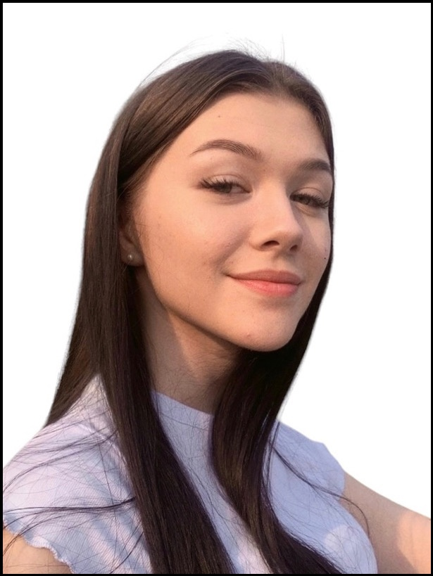

Ф.И.О.: Сокольникова Анастасия Александровна
Семейное положение: не замужем, детей нет.
Профессиональный интерес/соискание должности: преподавание по дополнительной общеобразовательной общеразвивающей программе.
Образование: Красноярский Педагогический колледж №2, Педагогика дополнительного образования в области социально-гуманитарная (среднее профессиональное образование).
Опыт работы:
- 06/2023 – 07/2023 – МАУ ДО ДООЦ «Горный» - вожатый;
- 2021-2023 - участие в конкурсе «Сердце отдаю детям» и в чемпионате «Профессионалы» в качестве волонтера;
- 01/2023 – 02/2023 – ККЦ «Юннаты» - тьютор;
- опыт в разработке и реализации проектной деятельности в МАОУ «Средняя школа №151»;
- прохождение производственной практики в МБОУ ДО «Дом детства и юношества №2» и в МАОУ «Средняя школа №151».

Компетентности/Профессиональные навыки и знания:
- знание возрастной педагогики обучающихся и особенностей работы с детьми разного возраста;
- владение умением разрабатывать сценарии;
- разработка конспектов занятий и их реализация;
- организация и проведение досуговых мероприятий;
- владение технологиями проектной и исследовательской деятельности;
- творческий подход к организации обучения;
- разработка дополнительных общеобразовательных общеразвивающих программ;
- использование информационно-коммуникационных технологий.

Сертификаты:
- сертификат за участие в конкурсе «Сердце отдаю детям» в качестве волонтера;
- сертификат за участие в четвертой краевой открытой школе технологий по теме «Личностные результаты как вектор профессионального становления»;

Исследовательские интересы и публикации:
- исследовательская работа по теме «Педагогические методы формирования навыков общения у подростков»;
- разработка и реализация проекта «Мастерская проектирования».

Знание языков – русский язык, английский язык (базовый)
Награды/Достижения:
- серебряный значок ГТО;
- благодарственное письмо за работу волонтером в чемпионате «Профессионалы»;
- благодарственное письмо за помощь в организации и проведении конкурса «Сердце отдаю детям»;
- благодарственное письмо за содействие в организации и проведении второго модуля дополнительной общеобразовательной программы «Краевой экопатруль»;
- благодарственное письмо за помощь в организации и проведении интеллектуально-творческой игры «Дизайнерский марафон».

Личные качества:
- стрессоустойчивость;
- умение работать в режиме многозадачности;
- проявляю лидерские качества;
- имею активную гражданскую позицию;
- коммуникабельность.

Прочее (интересы, хобби):
- посещение культурных мероприятий: театр, кинотеатр;
- увлекаюсь пением и танцами.

Ф.И.О. - Ушкалова Любовь Павловна
Семейное положение – не замужем
Профессиональный интерес/соискание должности – Педагог дополнительного образования (область деятельности – хореография)
Образование – выпускница КГБПОУ «Красноярского педагогического колледжа №2»
Опыт: работы
– МАОУ «Лицей №7 имени Героя Советского Союза Б.К. Чернышева» - педагог-хореограф, работа в студии «Притяжение» с детьми 10-16 лет, работа в студии Bossy Dance с девушками 18+;
Вожатая – хореограф в ДОЛ «Крылья-Запад» 2 сезон, «Крылья – Восток» 3, 4 сезоны.

Компетентности/Профессиональные навыки и знания
- Написание документации, сценариев для мероприятий,
владение различными стилями хореографического искусства от академического танца (классический, народный, современный-джазовый) до уличных направлений (хип-хоп, дэнсхолл);
Сертификаты - Сертификат об участии в мастер-классе по татарскому фольклорному танцу из цикла «Путешествие в мир национального танца»; сертификат за участие в ежегодном всероссийском танцевальном фестивале Inspiration Dance Festival 2023.

Исследовательские интересы и публикации – исследовательская работа по выявлению средств современного уличного танца, влияющих на развитие уверенности и раскрепощённости подростка

Знание языков – средний уровень английского

Награды/Достижения – отзыв от старшего воспитателя о проведении танцевального конкурса, грамота отряда за первое место в танцевальном конкурсе; благодарственное письмо за педагогическое мастерство и творческий подход при реализации программы смены «Время достигать и создавать: полет к своим достижениям!»; Благодарственное письмо за педагогическое мастерство и творческий подход при реализации программы смены «Орёл и Решка»; диплом участника за III место в номинации Dancehall Solo на мероприятии Style it up; Диплом участника в номинации solo на мероприятии Siberian Dance Contest; Диплом участника за II место в танцевальном батле по dancehall 1x1 beg в рамках мероприятия Dancehall Weekend; диплом участника за II место в танцевальном батле по dancehall female .
Личные качества – готовность проявлять гибкость, быть готовой к пересмотру своих взглядов и постоянному самосовершенствованию,
Прочее (интересы, хобби) - Являюсь участником танцевальных команд города «No limits» и «True bad crew», ежемесячно посещаю мастер- классы танцевальных направлений как внутри города, так и за его пределами, занималась теннисом, волейболом.

